学习教育纪实评价系统“双争”活动推荐上报程序说明

一、党支部推荐申报程序
1.登陆学习教育纪实评价系统支部账户，点击“活动上报”栏目，进入“双争”活动上报界面。
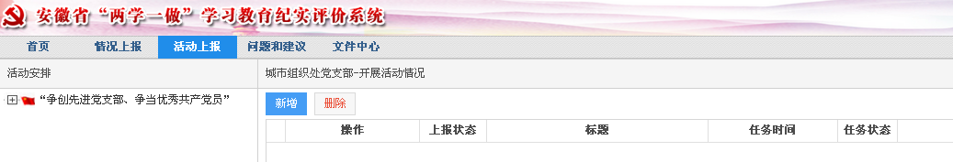
2.点击网页左上“+”，选择推荐“先进党支部推荐”或“优秀共产党员推荐”，点击“新增”，进入情况填报页面。
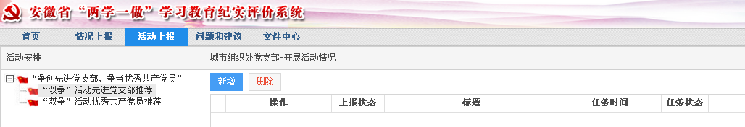
3.逐项填写先进党支部或优秀共产党员推荐信息，上传相关图片（优秀党员推荐表上传两张照片，一张标准证件照、一张工作照；先进支部推荐表同样也是两张，一张日常工作照片、一张为支部活动照片。照片要尽量主题突出、特色鲜明、清晰度高。最大不超过5M，但分辨率也不宜过低，能满足宣传需要）。
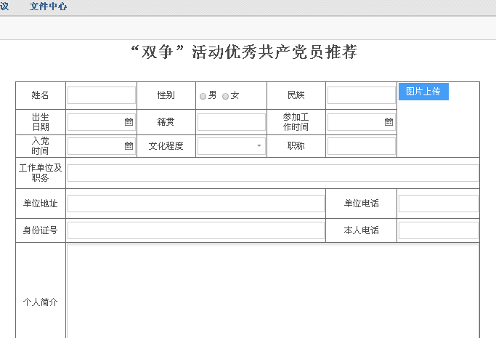
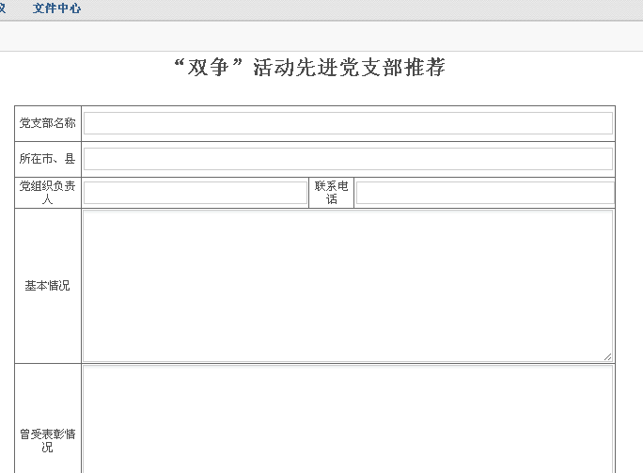

4.点击网页右下角“保存临时”，作为系统临时文件，可做进一步编辑调整；点击“保存并提交上报”，完成推荐上报任务。
二、上级党委（党总支）遴选上报程序
1.登陆学习教育纪实评价系统党委或党总支用户，点击“活动评选”栏目，进入“双争”活动评选推荐界面。
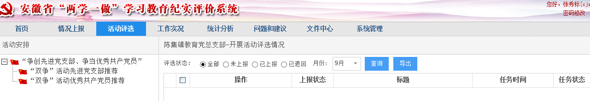
2.选择“先进党支部推荐”或“优秀共产党员推荐”，可分别按照“全部”“已上报”“已退回”等不同状态查看推荐情况。
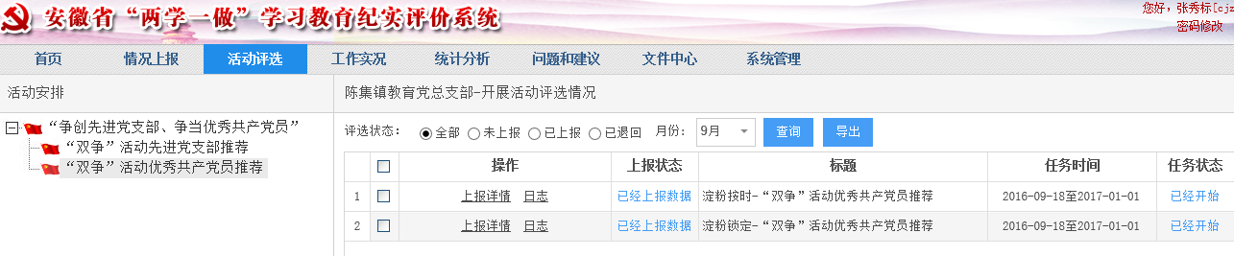
3.可点击“上报详情”，查看具体推荐信息；可点击“日志”，查看各级党组织推荐情况。
4.可通过“导出”功能，全部或选择性导出推荐表word文档和相关图片。
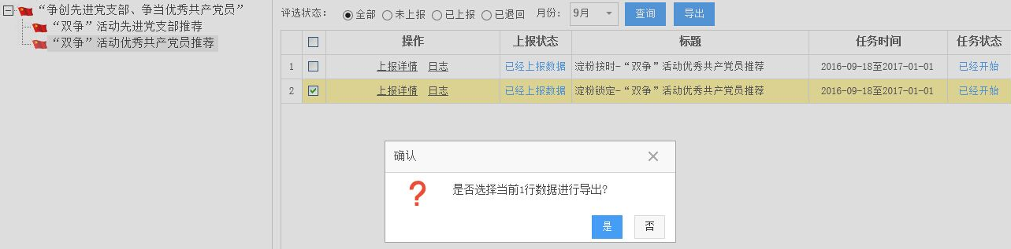
5.对于审查不符合要求或需进一步修改完善的申报对象，可点击“退回”，并填写相关要求，退回下级党组织。
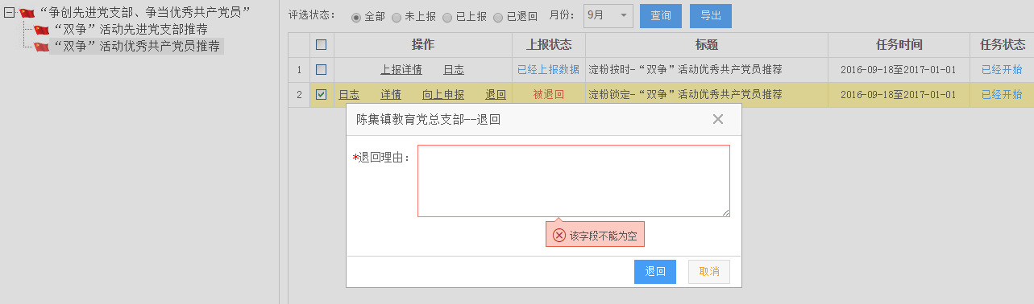
5.对于经研究后拟向上级党组织推荐的候选对象，可点击“向上申报”，并填写申报理由，并视情上传相关附件（如推荐研究过程的相关情况说明、会议纪要等）。
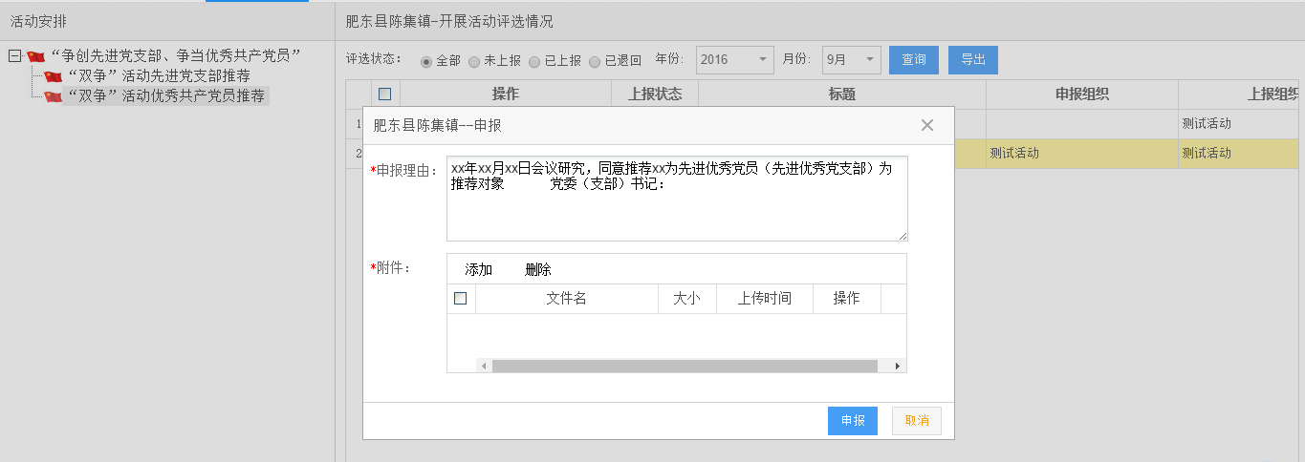
三、几点说明
根据皖学办发〔2016〕2号文件，相关事项说明如下：
1.各省辖市以及省直机关工委、省委教育工委、省国资委党委参照上述操作程序，分别遴选先进党支部或优秀共产党员推荐对象，按要求上报省委学习教育协调小组办公室。
2.省直单位、省属高校、省属国有企业的“双争”遴选推荐工作，分别归口省直机关工委、省委教育工委、省国资委党委负责组织实施。上述3类单位运用系统申报的“双争”活动表格数据，也分别由三个工委接收、处理，并集中上报向省委学习教育协调小组办公室。（纪实评价系统的其他学习教育任务表单仍按原来不变）。
3.运用纪实评价系统是开展“双争”活动申报遴选推荐的“主渠道”。各级党组织都要在工作过程中发挥作用，要逐级加强审查把关。要依据文件明确的先进党支部和优秀党员标准，积极鼓励和组织支部进行申报，不对每个支部做硬性要求。
4.支部是工作的发端，承担具体申报任务，认真填写申报推荐表格数据非常关键。申报推荐要限于本支部的范围内，原则上不申报推荐其他支部和其他党员。
（关于系统使用过程中的技术问题，请在“安徽两学一做系统支持QQ群”中进行交流）

